ИНФОРМАЦИОННЫЙ БЮЛЛЕТЕНЬ №1,2

Кубок России и Первенство России
по спортивному ориентированию.
Воронежская область, г. Воронеж 23 – 27 апреля 2015 г.
Открытый командный Кубок ВРОО «Воронежской федерации спортивного ориентирования»

- ОБЩАЯ ИНФОРМАЦИЯ

1.1 Организаторы соревнований
- Министерство спорта Российской Федерации;
- Федерация спортивного ориентирования России;
- Управление физической культуры и спорта Воронежской области
- ВРОО «Воронежская федерация спортивного ориентирования».

Главный судья:
Чесноков Владислав Викторович, г. Пенза, ССВК 8-905-366-60-72
Главный секретарь:
Чеснокова Евгения Николаевна, г. Пенза, ССВК 8-905-366-61-65
Зам. главного судьи по СТО:
Леонтьев Игорь Васильевич, г. Тамбов, ССВК 8-906-659-95-10
Судья-инспектор:
Столяров Андрей Александрович, г. Орёл, ССВК 8-910-203-90-92
Зам. главного судьи по орг. вопросам (директор соревнований):
Макейчик Сергей Александрович, г. Воронеж, СС 1кат. 8-910-340-87-14
Зам. главного секретаря по хронометражу:
Суворов Игорь Николаевич, г. Воронеж, ССВК 8-915-580-12-38

1.2 Место и время соревнований
Соревнования проводятся в г. Воронеже с 23 по 27 апреля 2015 года.
Центр соревнований – Клинический санаторий имени Горького http://www.gorky.vrn.ru/.

1.3 Программа соревнований
Работа комиссии по допуску: время работы 23 апреля 2015 года с 10.00 до 17.00. Расположение комиссии по допуску в Клиническом санатории имени Горького.

Дата | Программа
23 апреля 2015г. | Заезд участников соревнований, работа комиссии по допуску с 10-00 до 17-00, официальная тренировка на полигоне с 11-00 до 17-00
24 апреля 2015г. | квалификация,  многодневный кросс
25 апреля 2015г. | финал,  многодневный кросс 0830051811Я
26 апреля 2015г. | общий старт – классика  (35-60 мин.) 0830101811Я
27 апреля 2015г. | день отъезда

1.4 Участники соревнований
В Кубке России, Первенстве России участвуют сильнейшие спортсмены субъектов Российской Федерации согласно Положению о соревнованиях.
В Открытом командном Кубке ВРОО «Воронежской федерации спортивного ориентирования» участвуют спортсмены по группам МЖ до 13 лет, МЖ до 15 лет, МЖ до 17 лет, МЖ до 19 лет, МЖ до 21 года, МЖ, МЖ – 35, МЖ – 50.

  - Транспорт
Вопросы по заказу транспорта по тел. 8-910-340-87-14 Макейчик Сергей Александрович.

Возможна доставка участников соревнований в день приезда (отъезда) от ж/д вокзала и автовокзала к центру соревнований (и обратно) транспортом организаторов по предварительной заявке (ориентировочная стоимость 50 рублей с человека).
Стоимость доставки участников к старту первого дня соревнований (24.04.2015) и обратно в г. Воронеж к центру соревнований – 100 рублей с человека (расстояние 25 км). Парковка личного транспорта участников будет находиться на расстоянии 800 метров от арены соревнований.
Стоимость доставки участников к старту второго дня соревнований (25.04.2015) и обратно к центру соревнований – 50 рублей с человека (расстояние 10 км). К старту второго дня можно добраться общественным транспортом. Парковка личного транспорта на арене соревнований.

1.6 Финансовые условия участия в соревнованиях
Расходы по командированию (проезд, питание, проживание) за счёт командирующих их организаций.
Стартовый взнос за участие согласно решения Президиума ФСО России составляет:
Кубок России – группы: мужчины, женщины – 350 рублей в день;
Первенство России – юниоры, юниорки (до 21 года), юноши, девушки (до 19 лет), юноши, девушки (до 17 лет), мальчики, девочки (до 15 лет) – 250 рублей в день.
Открытый командный Кубок ВРОО «Воронежской федерации спортивного ориентирования» - мальчики, девочки (до 13 лет), мужчины, женщины 35-49, мужчины, женщины 50 и старше – 150 рублей в день.
Стоимость аренды ЧИПа – 50 руб. один день.
Система электронной отметки – SportIDENT.
Заявочный взнос, организацию транспортных услуг необходимо оплатить (для отчетных документов) на следующие реквизиты:
Индивидуальный предприниматель - Макейчик Наталья Константиновна действующая на основании свидетельства 36 № 001362813 от 26.04.2004 года
ИНН 362000203258
ОГРНИП 304362011700132
Банковские реквизиты:
р/счет: 40802810313230100883
Центрально-Черноземный Банк Сбербанка РФ г.Воронеж
к/счет 30101810600000000681
БИК 042007681

Образец платежного документа
 | Индивидуальный предприниматель  Макейчик Наталья Константиновна |  |  | Форма № ПД-4
Извещение
 | Наименование получателя платежа
 | 362000203258 |  |  | 40802810313230100883
 | (ИНН получателя платежа) |  |  | (номер счета получателя платежа)
 | Центрально-Черноземный Банк Сбербанка РФ г.Воронеж |  | БИК: | 042007681
 | (наименование банка получателя платежа)
 | Номер кор./сч. банка получателя платежа: |  |  | 30101810600000000681
 | Целевой заявочный взнос
 | (наименование платежа) |  |  | (номер лицевого счета (код) плательщика)
 | Ф.И.О. плательщика
 | Адрес плательщика
 | Сумма платежа ________руб. ________ коп. |  | Сумма платы за услуги ________руб. ________коп.
 | Итого ________руб. ________ коп. |  | "___" _______________ 20___ г.
Кассир | С условиями приема указанной в платежном документе суммы, в т.ч. с суммой взимаемой платы за услуги банка,
 | ознакомлен и согласен. |  |  | Подпись плательщика:
 | Индивидуальный предприниматель  Макейчик Наталья Константиновна |  |  | Форма № ПД-4
Извещение
 | Наименование получателя платежа
 | 362000203258 |  |  | 40802810313230100883
 | (ИНН получателя платежа) |  |  | (номер счета получателя платежа)
 | Центрально-Черноземный Банк Сбербанка РФ г.Воронеж |  | БИК: | 042007681
 | (наименование банка получателя платежа)
 | Номер кор./сч. банка получателя платежа: |  |  | 30101810600000000681
 | Целевой заявочный взнос
 | (наименование платежа) |  |  | (номер лицевого счета (код) плательщика)
 | Ф.И.О. плательщика
 | Адрес плательщика
 | Сумма платежа ________руб. ________ коп. |  | Сумма платы за услуги ________руб. ________ коп.
 | Итого ________ руб. ________коп. |  | "___" _______________ 20___ г.
Кассир | С условиями приема указанной в платежном документе суммы, в т.ч. с суммой взимаемой платы за услуги банка,
 | ознакомлен и согласен. |  |  | Подпись плательщика:

В графе назначения платежа (дословно): «Целевой заявочный взнос на участие в соревнованиях (название команды), НДС не облагается». Оплату по перечислению необходимо произвести до 10 апреля 2015 года.
по прибытии на соревнования, при прохождении мандатной комиссии предъявляется платёжный документ, подтверждающий оплату заявочного взноса.

1.7 Награждение
Спортсмены, занявшие 1-3 место в Кубке России, награждаются кубками, медалями и грамотами Министерства спорта Российской Федерации.
Спортсмены, занявшие 1-3 место в Первенстве России, награждаются медалями и грамотами Министерства спорта Российской Федерации.
Спортсмены, занявшие 1-3 место в Открытом командном Кубке ВРОО «Воронежской федерации спортивного ориентирования» награждаются медалями и грамотами.
Команды, занявшие 1-3 места в Открытом командном Кубке ВРОО «Воронежской федерации спортивного ориентирования» награждаются Кубками, (зачет по 24 лучшим результатам спортсменов команды независимо от группы за первые два дня соревнований).

1.8 Размещение участников
Все вопросы по размещению по тел. 8-910-340-87-14 Макейчик Сергей Александрович.

Вариант 1. Клинический санаторий имени Горького (Центр соревнований) – до 300 мест.
Размещение в 2-х местных номерах с удобствами. Стоимость 1 сутки / чел с трехразовым питанием – 1200 рублей.
В связи с тем, что количество мест размещения в центре соревнований ограничено, бронирование мест будет осуществляться заблаговременно, по наличию свободных мест.
Сайт санатория: http://www.gorky.vrn.ru.

Вариант 2. Гостиница «Университетская» (55 мест).
Находится в 2 км от центра соревнований. Размещение в 2х и 3х-местных номерах с удобствами по 700 руб./сут. с человека. Имеется кухня с возможностью самостоятельного приготовления пищи. Сайт гостиницы http://hotel.vsau.ru/about/.
Рядом расположена недорогая студенческая столовая, с возможностью согласования графика питания и меню по заявке.

Вариант 3. (Эконом) Общежитие № 5 ВГАУ. (около 100 мест)
Находится в 2 км от центра соревнований. Размещение в 4х, 3х, 2х-местных номерах, полулюкс по 250, 270, 320 и 500 руб./сут. с человека соответственно.
Рядом расположена недорогая студенческая столовая, с возможностью согласования графика питания и меню по заявке.
Внимание представители команд! Бронь должна быть оплачена безналичным путём до 01 апреля 2015 года. В противном случае бронь будет аннулирована.

1.9 Срок подачи заявок
Предварительные заявки на участие в соревнованиях подаются до 10 апреля 2015 года он-лайн на сайте http://sportident.ru/entry/.
Заявки на участие в соревнованиях, подписанные руководителем субъекта РФ в области физической культуры и спорта и допуском врача, представляются при прохождении мандатной комиссии.
К заявке прилагаются:
- целевая медицинская справка на данные соревнования, если на данного участника в заявке отсутствует допуск врача;
- паспорт или документ, его заменяющий (оригинал);
- договор о страховании от несчастного случая (оригинал);
- классификационная книжка с подтверждением норм соответствующего спортивного разряда или спортивного звания за последние два года.

2. Предварительная техническая информация.

2.1 Местность
24.04.2015 года. Район соревнований расположен в 25 километрах от центра соревнований. Местность представляет собой участок долины реки Усманки, насыщенный мелкими формами рельефа с болотами разной площади и конфигурации. Перепад высоты от 2 до 15 метров. Залесённость территории – 95 %. Лес смешанный – сосна, дуб, местами с густым подлеском. Сеть дорог, троп и просек развита средне.
Карта подготовлена осенью 2014 года. Составители: Игорь Леонтьев (г. Тамбов), Андрей Столяров (г. Орел).
Масштаб карты – 1:10 000. Сечение рельефа – 2,5 м.
25-26.04 2015 года. Район соревнований расположен в черте города Воронеж. Местность представляет собой склон долины реки Воронеж с пологими лощинами, балками и оврагами различной глубины. Перепад высоты на склонах составляет до 40 метров. Залесённость территории – 95 %. Лес – лиственный, преимущественно с подлеском. Сеть дорог, троп и просек развита хорошо.
Карта подготовлена осенью 2014 года. Составители:, Александр Михаилов (Украина), Роман Слободянюк (Украина) под руководством Игоря Леонтьева (г. Тамбов).
Масштабы карт – 1:15 000, 1:10 000. Сечение рельефа – 5 м.

2.2 Предварительные параметры
24.04 25.04 26.04
Классика 35мин. Кросс 75мин. Общий старт-классика 40-35мин.
МЭ 35мин 7.0км 75мин 15.0км 40мин 8.0км
ЖЭ 35мин 5.5км 60мин 9.5км 35мин 6.0км
М20 35мин 6.5км 75мин 13.0км 40мин 7.5км
Ж20 35мин 5.0км 60мин 8.5км 35мин 5.5км
М18 35мин 5.5км 70мин 11.5км 40мин 6.5км
Ж18 35мин 4.5км 50мин 7.0км 35мин 5.0км
М16 30мин 4.5км 55мин 8.0км 30мин 5.0км
Ж16 30мин 3.8км 45мин 6.0км 30мин 4.0км
М14 25мин 3.5км 40мин 5.5км 25мин 3.5км
Ж14 25мин 3.0км 30мин 4.0км 25мин 3.0км

2.3 Образцы карт соревнований
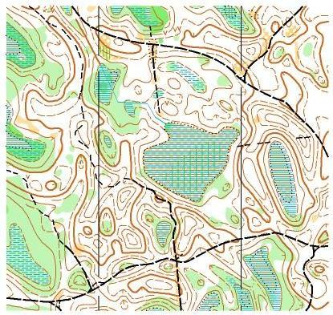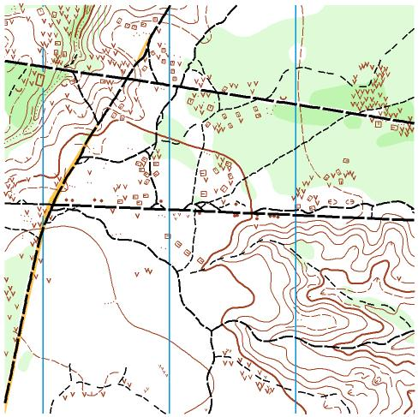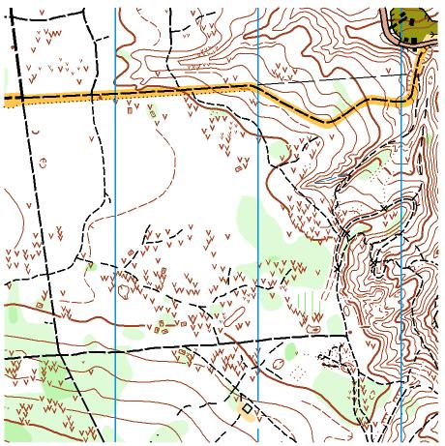

2.4 Возможности проведения тренировок
Тренировочный полигон в центре соревнований 23.04.2015 с 11-00 до17-00. Возможность организации тренировок до проведения соревнований согласовывается с ВРОО «Воронежская федерация спортивного ориентирования» тел. 235-48-21, 8-910-340-87-14 - Макейчик Сергей Александрович, 8-915-580-12-38 - Суворов Игорь Николаевич. С 10 по 12 апреля в городе Павловск, Воронежской области пройдут XXVII традиционные соревнования "КУБОК ДОНА - 2015", которые можно использовать в качестве подготовительных.
